Кировское областное государственное общеобразовательное
бюджетное учреждение «Средняя школа с углубленным изучением отдельных предметов пгт Кикнур»

Областная олимпиада школьников по экологии
Кировская область

Мониторинг атмосферного воздуха
по состоянию сосны обыкновенной
(Pinus sylvestris L.)
на территории пгт Кикнур
Кировской области

Автор:
Яремчук Дмитрий Александрович,
обучающийся 8 класса
КОГОБУ СШ с УИОП пгт Кикнур

Руководитель:
Журавлева Ольга Сергеевна,
учитель географии
КОГОБУ СШ с УИОП пгт Кикнур

2019
Оглавление

Введение 3
1. Материалы исследования (литературный обзор) 5
1.1. Загрязнение атмосферы 5
1.2. Экологическая оценка воздушной среды 6
1.3. Биоиндикация воздушного загрязнения по сосне обыкновенной 7
2. Методика исследования 9
3. Характеристика района исследования 10
4. Результаты исследования и их обсуждение 11
4.1. Оценка степени загрязнения воздуха по состоянию хвои
сосны обыкновенной 11
4.2. Оценка чистоты воздуха по генеративным органам
сосны (шишкам) 13
4.3. Определение загрязненности атмосферы по состоянию
прироста центральных побегов сосны 14
4.4. Сравнительный анализ состояния атмосферы на участках
исследования 15
Заключение 18
Список литературы 20
Приложение 21
Введение

Актуальность. Качество атмосферного воздуха – важный фактор, влияющий на здоровье человека. Основными источниками загрязнения атмосферы является транспорт и промышленность. Кикнурский район не принадлежит к группе индустриальных районов. Предприятия, которые являлись основными загрязнителями воздуха, теперь закрыты. Следовательно, показатель чистоты атмосферного воздуха в посёлке должен быть высоким. Но, с другой стороны известно, что загрязняющие вещества переносятся на огромные расстояния трансграничным переносом воздушных масс – что является экологическим риском.
Какова же степень загрязнения воздуха в нашем посёлке? Чище или загрязненнее он стал по сравнению с результатами 2008 года? – проблема, которую мы попытались решить в своей работе.
Цель исследования: оценить состояние воздушной среды в поселке Кикнур по комплексу признаков сосны обыкновенной (Pinus silvestris L.) за период с 2008 по 2019 годы.
Задачи:
- Определить степень загрязнения воздуха в пгт Кикнур по состоянию хвои сосны обыкновенной.
- Оценить чистоту воздуха по генеративным органам сосны.
- Определить загрязненность атмосферы по состоянию прироста побегов.
- Провести сравнительный анализ состояния атмосферы на участках исследования.
- Составить карту чистоты атмосферы на территории поселка Кикнур.
Объект исследования: загрязнение атмосферы в пгт Кикнур.
Предмет исследования: сосна обыкновенная как индикатор чистоты воздуха.
Гипотеза: возможно, что по результатам мониторинга качество атмосферного воздуха в пгт Кикнур хорошее и подвержено незначительным антропогенным рискам.

Новизна и практическая значимость работы: в литературе мы не нашли сведений о качестве атмосферного воздуха на территории нашего поселка. Изучив состояние хвои, вегетативных и генеративных органов сосны, можно будет судить об экологическом состоянии атмосферы, и принять необходимые меры к улучшению обстановки. Результаты данной работы могут быть использованы на уроках биологии, экологии, при проведении классных часов и внеклассных мероприятий.

1. Материалы исследования (литературный обзор)
1.1. Загрязнение атмосферы
Если, в среднем, по России удельный вес проб атмосферного воздуха с содержанием вредных веществ около 6%, то на Алтае – 29%, в Бурятии – 24,6%, в Красноярском крае – почти 22%, в Ивановской области – 20%, в Кемеровской – более 18%, в Ульяновской - 16,5%, а в Калужской – более 15%. Где же наиболее загрязненный воздух? Именно там, где мы живем и проводим большую часть времени – в зоне жилой застройки, если там проходят автомагистрали. Даже там, где много предприятий, в зоне влияния промышленных выбросов он в ряде случаев намного ниже. Средний россиянин не волен выбирать дом, в котором он хотел бы жить и место, на котором этот дом должен стоять, вот и приходится жить порой там, где оконные стекла за неделю чернеют от копоти. Но окно можно отмыть, а собственные легкие? [3].
На первый взгляд ситуация не совсем логична: промышленность в России работает сейчас не так интенсивно, как раньше, а воздух остается грязным. Но дело в том, что атмосферу нельзя жестко разделить границами, как земную территорию. Загрязняющие вещества переносятся на большие расстояния из одной страны в другую. Это называется трансграничным загрязнением воздуха. [5].
Одна из наиболее болезненных проблем – выпадение тяжелых металлов, особенно свинца. Основной источник поступления свинца в окружающую среду – автотранспорт. А ведь еще есть и авиация, и ракетно-космическая техника; даже привычная многим охота. Потому, что после нее ежегодно (!) в почве остается почти полторы тысячи тонн свинцовой дроби. К проблеме свинца близка и существующая в России проблема ртути. Хотя из почти 70 тонн, которые выпали из атмосферы на Россию, российским источникам принадлежат только 3,5 тонн, то есть всего 5%. Остальные 95%, как говорится, ветром принесло – то есть снова речь о трансграничном загрязнении [5].
1.2. Экологическая оценка воздушной среды
Источников антропогенного характера, вызывающих загрязнение атмосферы, а также серьезные нарушения экологического равновесия в биосфере – множество. Однако, самыми значительными из них являются два: транспорт и индустрия [4].
В Кировской области среди загрязняющих веществ в окружающем воздухе наиболее типичным является воздействие диоксида серы, образующегося при сгорании серосодержащего топлива – работе предприятий теплоэнергетики, котельных, отопительных печей населения, а также транспорта, особенно дизельного. Причиной проявления кислотных осадков являются как близки расположенные точечные источники загрязнения воздуха, так и привнесение атмосферных выпадений за счет переноса регионального и глобального масштабов в соответствии с «розой ветров» местности [7].
Особенно чувствительны к SO₂ мятлик однолетний, хвойные, пшеница, салат-латук, ячмень, люцерна и табак. Для ряда растений установлены границы их жизнедеятельности и предельно допустимые концентрации диоксида серы в воздухе. Величина ПДК (мг/куб.м): для пеларгонии зональной, тимофеевки луговой, сирени обыкновенной – 0,2; барбариса – 0,5; овсяницы луговой, смородины золотистой – 1,0; клена ясенелистного – 2,0.
В районах кислотных осадков, содержащих фтористый и хлористый водород, дополнительно исследуется состояние чувствительных к этим газам биоиндикаторов: пшеница, кукуруза, семечковые, земляника садовая, береза бородавчатая, пихта, ель, сосна [7].
Степень чувствительности некоторых деревьев и кустарников к SO₂ представлена на рисунке 1.
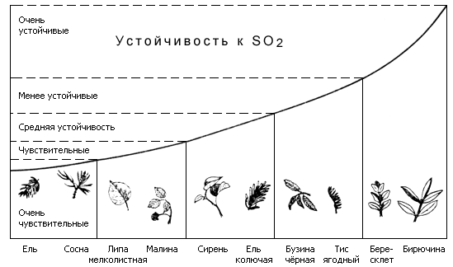

Рис.1. Чувствительность различных деревьев и кустарников к SO₂

1.3. Биоиндикация воздушного загрязнения по сосне обыкновенной
Метод оценки абиотических и биотических факторов местообитания при помощи биологических систем называют биоиндикацией. Организмы или сообщества организмов, жизненные функции которых так тесно коррелируют с определенными факторами среды, называются биоиндикаторами.
Известна высокая чувствительность хвойных растений к различным видам загрязнителей, что обуславливает их широкое использование в качестве биоиндикаторов при оценке качества окружающей среды [2].
Под влиянием токсиканта у сосны происходят следующие изменения:
- уменьшение продолжительности жизни хвои,
- отмирание побегов,
- появление некрозов (омертвление тканей),
- изреживание кроны,
- уменьшение ширины годичных колец [6].
Сосна обыкновенная (Pinus silvestris L.) является устойчивым и удобным индикатором, легко доступным круглый год. Сосна чувствительна к загрязнению среды. Она особенно сильно страдает от сернистого газа. Продолжительность жизни хвои у сосны составляет 3-4 года. За это время она накапливает такое количество сернистого газа, которое может существенно превысить пороговые значения.

По изменению морфологических признаков сосны обыкновенной различные участки исследований можно отнести к тому или иному уровню загрязнения (таблица 1) [1].
Таблица 1
Шкалирование уровня загрязнения атмосферы в зависимости от изменения морфологии хвои сосны обыкновенной (Pinus silvestris)
и состояния организма человека при этом
Уровни загрязнения атмосферы | Морфологические признаки  хвои сосны | Состояние организма человека по мнению специалистов ВОЗ
I - Допустимый или не загрязненный | I Хвоинки без видимых визуально пятен и некоторых точек, видны только под микроскопом площадь повреждения их не превышает 5-15% | I Относительно безопасное состояние
II - Слабое или низкое загрязнение | II На хвоинках немногочисленные пятна хлороза или некроза, площадь повреждения их от 15-25% | II Функциональные изменения, не превосходящие норму
III - Повышенное загрязнение | III На хвоинках большое количество желтых или черных пятен хлороза или некроза, в том числе на всю ширину хвоинки, площадь повреждения их от 25-40% | III Функциональные изменения, превосходящие норму
IV - Сильное загрязнение | IV Крупные хлорозные или некрозные пятна. Некрозы кончиков хвои (8-10мм) имеют ярко окрашенные тона от серо-зеленого до коричневого и красно-бурого, площадь повреждения хвоинки от 40-60% | IV Повышение заболеваемости и смертности

2. Методика исследования

Основными материалами для работы послужили литературные источники и проведенные ранее исследования по оценке чистоты воздуха, выполненные в 2008 и 2016 годах при составлении экологического паспорта микрорайона школы. Собственные исследования были проведены в 2019 году.
Учащимися нашей школы в 2008 и 2016 годах при составлении экологического паспорта микрорайона школы был проведен мониторинг чистоты воздуха. В 2019 году исследования были повторены, новые результаты стали основой для сравнительного анализа.
Участки исследования (Приложение 1):
Участок №1 – участок контроля (природный ландшафт) – окрестности д.Б.Шарыгино (восток п.Кикнур)
Опытные участки (с антропогенной нагрузкой):
участок №2 – окрестности школы п.Кикнур,
участок №3 – лес (парк) на юго-востоке п.Кикнур,
участок №4 – лесополоса вдоль муниципальной трассы, в 3 км на запад от п.Кикнур.
При выборе площадок руководствовались местами произрастания сосны обыкновенной.
Для исследования мы использовали методику, указанную в учебно-методическом пособии «Школьный экологический мониторинг» под редакцией Т.Я. Ашихминой, 2000. Экологическая оценка воздушной среды проводилась по сосне обыкновенной – по состоянию хвои сосны, генеративных органов (шишек) и приросту центрального побега.
Методы исследования: теоретический метод, морфометрический, биоиндикация, сравнение, химический, математический.

3. Характеристика района исследования

Наши исследования проводились на территории Кикнурского района (Приложение 2).
Кикнурский район находится на юго-западе Кировской области, на границе зоны смешанных лесов и зоны южной тайги.
Рельеф
Территория Кикнурского района расположена в северо-восточной части Восточно-Европейской равнины.
Климат
Климат Кикнурского района умеренно-континентальный с холодной, многоснежной зимой и сравнительно прохладным, большей частью дождливым летом (по данным Кикнурского краеведческого музея). Район относится к зоне избыточного увлажнения.
Почвы
Почвы района исследования являются дерново-подзолистыми, слабой и средней оподзоленности.
Гидрографическая сеть района представлена рекой Большая Кокшага с притоками, относящимися к бассейну реки Волги. Реки являются равнинными, питание их смешанное. На территории района имеется большое количество прудов.

4. Результаты исследования и их обсуждение

Кикнурский район находится на границе Кировской и Нижегородской областей, поэтому значительное загрязнение окружающей среды происходит за счет трансграничного переноса воздушных масс с территории Шахунского района Нижегородской области. Анализируя розы ветров, в нашем районе можно наблюдать западный перенос воздушных масс. Участки, находящиеся на западе Кикнурского района, должны испытывать наибольшее антропогенное влияние со стороны соседей.
В Кикнурском районе значительным фактором воздействия промышленности является загрязнение окружающей среды отходами лесной и деревообрабатывающей промышленности. Но основные предприятия района (ДРСУ – дорожно-строительное управление, ДСПМК – дорожно-строительная передвижная механизированная колонна, асфальтный завод, Кикнурский маслозавод и др.), являющиеся загрязнителями воздуха, не работают. Огромный вклад в выброс загрязняющих веществ вносят стационарные загрязнители – котельные установки. На качество воздуха влияют выбросы автомобильного транспорта: число личного транспорта значительно увеличилось за последние годы, также вблизи посёлка проходит автомобильная трасса Нижний Новгород – Киров.

4.1. Оценка степени загрязнения воздуха по состоянию хвои сосны обыкновенной
С нескольких боковых побегов в средней части кроны у 20 деревьев отобрали 200–300 пар хвоинок второго и третьего года жизни. Всю хвою разделили на три группы (неповреждённая хвоя, хвоя с пятнами и хвоя с признаками усыхания). Подсчитали количество хвоинок в каждой группе. При анализе средних значений количества хвоинок с повреждением и с усыханием мы получили следующие результаты, которые представлены в таблице 2.
Таблица 2
Состояние хвои сосны обыкновенной на ключевых участках

Номер участка | Показатели
Номер участка | Повреждение хвои, % |  |  | Усыхание хвои, %
Номер участка | 2008 г. | 2016 г. | 2019 г. | 2008 г. | 2016 г. | 2019 г.
1 – д.Б.Шарыгино,  восток поселка, участок контроля | 19,2 | 17,3 | 16,0 | 4,1 | 3,9 | 1,0
2 – окрестности школы,  центр поселка | 26,2 | 22,3 | 40,0 | 4,7 | 6,4 | 14,0
3 – парк,  юго-восток поселка | 23,2 | 24,4 | 20,0 | 4,9 | 8,0 | 2,0
4 – лесополоса,  запад поселка | 20,0 | 23,5 | 26,7 | 5,2 | 6,2 | 5,8

Из таблицы видно, что поврежденность хвои колеблется от 16% (участок №1 – участок контроля) до 40% (участок №2 – у школы). Процент усыхания хвои изменяется от 1% (участок №1) до 14,0% (участок №2). Данные, полученные на опытных участках, выше данных участка контроля, т.е. воздушная среда на участках с антропогенной нагрузкой более загрязнена.
Рис.2. Показатели поврежденности хвои сосны обыкновенной (в %)

В 2019 году по сравнению с результатами, полученными в 2008 и 2016 годах, на участке контроля (участок №1) и опытно участке 3 уменьшился и процент поврежденности (рис.2), и процент усыхания хвои (рис.3), что свидетельствует о том, что воздух на исследуемых территориях стал чище. Исключение – участок лесополосы вдоль дороги (участок №4) и окрестности школы (участок №2).
Рис.3. Показатели усыхания хвои сосны обыкновенной (в %)

По состоянию хвои сосны обыкновенной можно сделать вывод, что воздушная среда п.Кикнур остается чистой.

4.2. Оценка чистоты воздуха по генеративным органам сосны (шишкам)
Отобрали 200 шишек (по 10 шишек с 20 деревьев). Определили их линейные размеры при помощи линейки, подсчитали их средние значения (таблица 3).
Таблица 3
Состояние генеративных органов сосны обыкновенной
(измеряемые показатели – размеры шишек сосны)

Номер участка | Показатели
Номер участка | Средняя длина шишки, см |  |  | Средний диаметр шишки, см
Номер участка | 2008 г. | 2016 г. | 2019 г. | 2008 г. | 2016 г. | 2019 г.
1 – д.Б.Шарыгино,  восток поселка, участок контроля | 5,1±0,2 | 4,8±0,5 | 5,0±0,2 | 4,6±0,3 | 4,5±0,4 | 4,5±0,3
2 – окрестности школы,  центр поселка | 4,2±0,2 | 4,1±0,3 | 4,3±0,1 | 3,9±0,2 | 3,7±0,5 | 4,0±0,3
3 – парк,  юго-восток поселка | 4,3±0,4 | 4,2±0,2 | 4,1±0,2 | 3,8±0,2 | 3,4±0,5 | 3,7±0,2
4 – лесополоса,  запад поселка | 3,5±0,3 | 3,4±0,4 | 3,6±0,3 | 3,3±0,4 | 3,2±0,2 | 3,3±0,2

Из данных таблицы видно, что всех больше размеры шишек, собранных с участка контроля, что свидетельствует о более чистом воздухе, чем на участках с антропогенной нагрузкой.
В 2019 году по сравнению с результатами, полученными в 2008 и 2016 годах, размеры шишек сосны (и средняя длина (рис.4), и средний диаметр (рис.5), пусть незначительно, но увеличились, что свидетельствует об улучшении состояния воздушной среды, она по-прежнему остается чистой.
Рис.4. Показатели средней длины шишки сосны обыкновенной (в см)

Рис.5. Показатели среднего диаметра шишки сосны обыкновенной (в см)

4.3. Определение загрязненности атмосферы по состоянию прироста центральных побегов сосны
На загрязненных участках ежегодный прирост деревьев по высоте может быть на 20–60% ниже, чем на контрольных. Для индикации состояния атмосферы визуально осмотрели на площадках по 5 деревьев возраста 10-15 лет. На каждом дереве линейкой измеряли длину центрального побега между двумя соседними мутовками (т.е. прирост последнего года) и определяли среднюю величину прироста. Полученные данные занесли в таблицу.
Анализируя таблицу 4, можно сделать вывод: прирост сосны обыкновенной на разных участках мало отличается (от 18 до 35 см). Мы отмечаем, что происходит постепенное снижение показателей прироста центрального побега в течение периода наблюдения (рис.6).
Таблица 4
Прирост центрального побега на участках исследования
Номер участка | Прирост побега, см
Номер участка | 2008 год | 2016 год | 2019 год
1 – д.Б.Шарыгино,  восток поселка,  участок контроля | 33,2±2,8 | 24,8±2,2 | 22,3±2,5
2 – окрестности школы,  центр поселка | 34,3±2,2 | 26,3±2,5 | 18,4±3,4
3 – парк,  юго-восток поселка | 32,3±1,9 | 28,1±2,0 | 20,7±3,1
4 – лесополоса,  запад поселка | 35,1±2,9 | 34,2±4,3 | 19,6±3,4

Рис.6. Показатели прироста центрального побега сосны обыкновенной (в см)

По литературным источникам, в норме годовой прирост сосны 30-40 см. В наших исследованиях наблюдается постепенное снижение прироста побегов.

4.4. Сравнительный анализ состояния атмосферы на участках исследования
Проведя исследование состояния хвои, генеративных органов и прироста центрального побега сосны обыкновенной, видно, что наиболее загрязнен атмосферный воздух в окрестностях школы, т.е. в центре п.Кикнур и на лесополосе вдоль муниципальной трассы, в 3 км от п. Кикнур. Здесь на загрязнение воздуха оказывает влияние наличие транспорта, котельных и трансграничный перенос воздушных масс.
Но, в то же время, из полученных данных видно, что атмосферный воздух пока чистый на всей территории посёлка. Такие показатели вполне оправданы, т.к. у нас отсутствуют предприятия-загрязнители и пока ещё имеются леса вокруг поселка. И хотя наличие автомобильных дорог и котельных не оказывают существенного влияния на изменение чистоты воздуха, но в незначительных масштабах это уже заметно.
После проведения исследований мы оценили уровень загрязнения окружающей среды по морфологическим признакам сосны обыкновенной. По нашим данным участок вдоль автодороги имеет наибольшее загрязнение и относится к 3 уровню (таблица 5). Относительно безопасное состояние организма человека в районе д.Б.Шарыгино, т.к. этот участок относится к 1 уровню загрязнения.
Таблица 5
Уровень загрязнения окружающей среды по морфологическим признакам
сосны обыкновенной на участках исследования (2019 год)
Номер участка | % повреждения хвои 2019 г. | Уровень загрязнения | Состояние организма человека
1 – д.Б.Шарыгино,  восток поселка,  участок контроля | 16,0 | 1 | относительно безопасное
2 – окрестности школы,  центр поселка | 40,0 | 3 | изменения, превосходящие норму
3 – парк,  юго-восток поселка | 20,0 | 2 | изменения, не превосходящие норму
4 – лесополоса,  запад поселка | 26,7 | 3 | изменения, превосходящие норму

По результатам исследования составлена карта чистоты атмосферы на территории п.Кикнур (Приложение 3).

Дискуссионность полученных результатов
Оценка экологического состояния окружающей среды может быть проведена по нескольким видам биоиндикаторам. Мониторинг атмосферного воздуха по состоянию морфологических признаков сосны обыкновенной возможно даст различные результаты с мониторингом атмосферы по лишайники. Для получения более точных результатов исследования необходимо учитывать данные, полученные по нескольким методикам и результаты химического анализа.

Заключение

Выводы
- В результате исследования состояния хвои сосны обыкновенной было выяснено, что процент повреждения и процент усыхания хвои выше в центре посёлка и на лесополосе вдоль муниципальной трассы, в 3 км от п. Кикнур, где наблюдается большее антропогенное воздействие.
- По результатам определения состояния генеративных органов сосны обыкновенной видно, что размеры шишек меньше так же на участке, расположенном в центре поселка и вдоль автодороги.
- Прирост центрального побега больше у сосны в д.Б.Шарыгино, что также свидетельствует об экологической чистоте атмосферы.
- Атмосферный воздух остается чистым на всей территории посёлка, но по сравнению с результатами, полученными в 2008 году, показатель чистоты воздуха снизился.
- По результатам исследования составлена карта чистоты атмосферы на территории поселка Кикнур.

Выдвинутая нами гипотеза: «возможно, что по результатам мониторинга качество атмосферного воздуха в п. Кикнур хорошее и подвержено незначительным антропогенным рискам» - подтвердилась.
Но, тем не менее, полученные данные заставляют задуматься о качестве среды, в которой мы живём, и требуют дальнейшего анализа. Для подтверждения достоверности результатов необходимо провести исследования с использованием других методик в этих же точках района.

Рекомендации для снижения возможного экологического риска
1. Проводить регулярный мониторинг состояния атмосферного воздуха.
2. Информировать население п. Кикнур о качестве атмосферного воздуха через районную газету «Сельские огни».

Перспективы дальнейшей работы
Работу по мониторингу атмосферного воздуха планируем продолжить. Необходимо дополнить данными мониторинга по другим видам биоиндикаторам.

Список литературы

1. Аскарходжаев Н.А. Оценка путем биоиндикации загрязнения атмосферного воздуха равнинных и горных регионов Ташкентской области по изменению биопоказателей хвои сосны обыкновенной (Pinus Silvestris) [Электронный ресурс]. URL: http://sci-article.ru/stat.php?i=1430125918

2. Биоиндикация загрязнений наземных экосистем / Под ред. Р.Шуберта. – М: Мир, 1988.

3. Величковский Б.Т., Кирпичёв В.И., Суравегина И.Т.Здоровье человека и окружающая среда. Учебное пособие. М.: Новая школа, 1997.

4. Гудерман Р. Загрязнение воздушной среды.- М.: Мир, 1979.

5. Загрязнение атмосферного воздуха в России. // Экологический центр «Экосистема»: [Электронный ресурс]. URL: http://www.ecosystema.ru/07referats/air.htm

6. Шайхутдинова А.А. Экология: практикум / А. А. Шайхутдинова. – Оренбург: ОГИМ, 2012. – 77 с. [Электронный ресурс]. URL: http://www.studfiles.ru/preview/4034258/

7. Экология родного края. / Под ред. Т.Я. Ашихминой. – Киров.: Вятка, 1996.

Приложение 1
Схема расположения ключевых участков


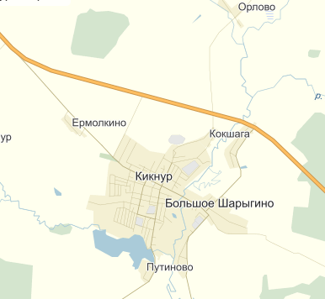
3
1
2
4

Участок №1 – участок контроля (природный ландшафт) –
д.Б.Шарыгино – территория поселка (восток п.Кикнур)
Опытные участки (с антропогенной нагрузкой):
Участок №2 – окрестности школы п.Кикнур
Участок №3 – лес (парк) на юго-востоке п.Кикнур
Участок №4 – лесополоса вдоль муниципальной трассы,
в 3 км на запад от п. Кикнур (вблизи АЗС)
Приложение 2
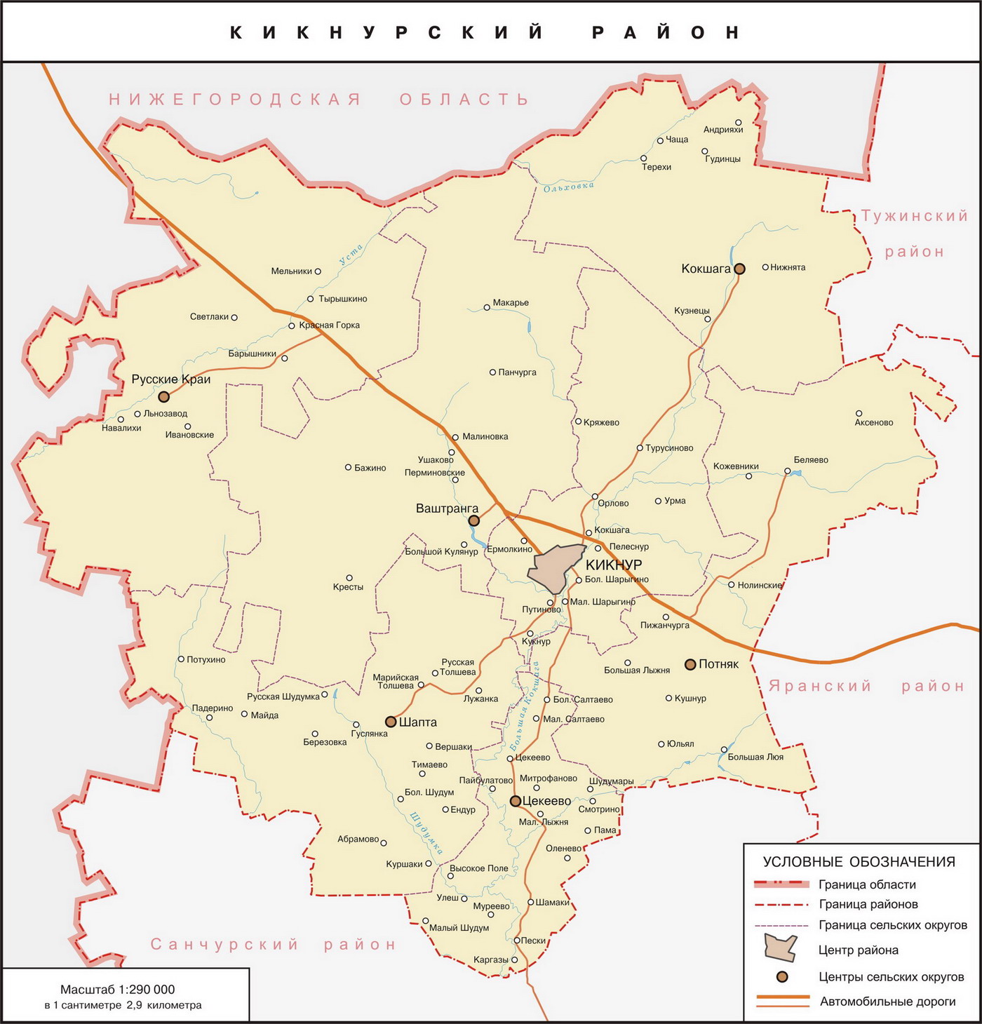
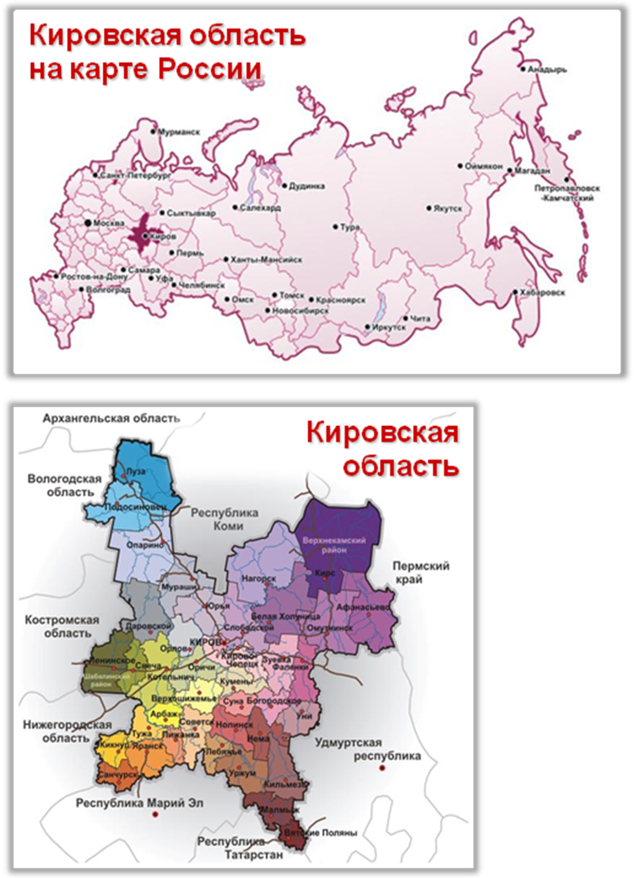
Карта Кикнурского района
Кикнурский район

Приложение 3
Карта чистоты атмосферы на территории п.Кикнур

р.Б.Кокшага

4
пос.Кикнур

2
1

р.Ваштранга
Путиновский пруд

Условные обозначения:
- территория поселка Кикнур
3
- муниципальная дорога
- федеральная трасса
- река
- уровень загрязнения атмосферы I – допустимый или незагрязненный
- уровень загрязнения атмосферы II – слабое или низкое загрязнение
- уровень загрязнения атмосферы III – повышенное загрязнение

